ENCICLOPEDIA MÉDICA

La Enciclopedia Ilustrada de Salud incluye más de 4,000 artículos acerca de enfermedades, exámenes, síntomas, lesiones y procedimientos quirúrgicos. Aquí encontrará información detallada sobre una variedad de temas médicos.

TEMAS DESTACADOS

ÁRTICULO 1: Sarampión

El sarampión es una enfermedad viral muy contagiosa que afecta sobre todo a los niños y puede causar severos problemas de salud, incluyendo diarrea intensa, infecciones de oído, ceguera, neumonía y encefalitis.

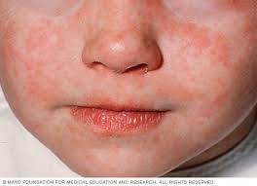

ÁRTICULO 2: Hipertensión

La hipertensión, o presión arterial alta, es una afección en la que la sangre ejerce demasiada presión contra las paredes de las arterias, obligando al corazón a trabajar más. Sin tratamiento, puede dañar órganos vitales como el corazón, el cerebro y los riñones, y aumentar el riesgo de enfermedades graves. Suele ser asintomática, por lo que es importante medir la presión regularmente y, de ser necesario, controlarla mediante cambios en el estilo de vida y medicamentos.

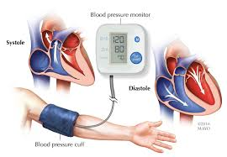

ÁRTICULO 3: Artritis

La artritis es la hinchazón y la sensibilidad de una o más de las articulaciones. Existen diversos tipos, como la artritis reumatoide, la osteoartritis y la artritis psoriásica. Cada una tiene síntomas y tratamientos distintos.

|  |  |  |  |
| --- | --- | --- | --- |
| **Síntomas** | **Artritis Reumatoide** | **Osteoartritis** | **Artritis psoriásica** |
| **Dolor en las articulaciones** | **Común, simétrico** | **Común, en articulaciones desgastadas** | **Común, con psoriasis** |
| **Rigidez** | **Común, especialmente por la mañana** | **Común, después de actividad física** | **Común** |
| **Inflamación** | **Común** | **Poco común** | **Común** |
| **Fiebre** | **Algunas veces** | **Poco común** | **Algunas veces** |
| **Fatiga** | **Común** | **Poco común** | **Posible** |
| **Piel afectada** | **No** | **No** | **Común, con placas psoriásicas** |
| **Afecta órganos internos** | **Posible** | **No** | **Posible** |
| **Daño articular irreversible** | **Posible** | **Posible en etapas avanzadas** | **Posible** |

Tras conocer los diversos tipos de artritis, llegamos a la conclusión de que debemos realizar una serie de pruebas y exámenes:

* Análisis de sangre para detectar marcadores inflamatorios (como la proteína C reactiva) o anticuerpos específicos (factor reumatoide o anti-CCP).
* Radiografías para evaluar el daño en las articulaciones.
* Resonancias magnéticas (RM) para obtener imágenes detalladas de las articulaciones afectadas.
* Análisis de líquido sinovial, que se extrae de las articulaciones inflamadas para su estudio.